РАЗДАТОЧНЫЙ МАТЕРИАЛ

Таблица 1.

Источники имиджевых характеристик В. Путина
Источник | Амплуа | Заимствованное В. Путиным
Ю. Лужков | Державный патриотизм, экспансионизм, поддержка православия, защита русского населения в СНГ | Державный патриотизм, защита русских в ближнем зарубежье
Е. Примаков | Международный престиж, связь со спецслужбами, борьба с коррупцией | Связь со спецслужбами, борьба с коррупцией и олигархами
Г. Зюганов | Повышение статуса и зарплат ученых, врачей, учителей, и повышение роли государства в экономике | Повышение престижа и зарплат ученых, врачей, учителей, и повышение роли государства в экономике
А. Собчак | За либерализм и демократизацию политики и экономики | Ориентация на продолжения курса либеральных реформ
Г. Явлинский | Равное отношение к любым экономическим субъектам | "Равноудаленность" олигархов от властей
В. Жириновский | Артистизм, эпатаж, динамичность | Динамичность и артистизм
А. Лебедь | Умения ярко и хлестко выражаться, имидж жесткого политика | Жесткое "предупреждение" террористам о том, что их "замочат в сортире"

Таблица 2.
Имиджевые характеристики В. Путина

Здоровье | Здоров физически и психически, находится в расцвете сил и возможностей, спортсмен
Человеческие качества | Порядочный и последовательный, хороший семьянин, любит животных (у него дома есть собака, белый пудель). Умеет хорошо разбираться в людях. В целом сдержан и рассудителен, но может, сорвавшись, нагрубить. Не забывает старых друзей, не выскомерен, заботится о простых людях, солдатах.
Профессиональные качества | Опыт эффективной организационной работы на посту вице-мэра Петербурга, намек на удачное "шпионское прошлое".
Убеждения | Патриот, всегда отвечает за ситуацию на подконтрольном ему участке деятельности. Решимость навести порядок в стране.
Иные качества | Чувство юмора, общая эрудированность, но без "заумничества".

Таблица 3.

Доля времени на основных каналах российского телевидения
кандидатов в президенты

Кандидат | Все каналы | ОРТ | РТР | НТВ | Результат выборов
В. Путин | 48,3 | 43,8 | 53,3 | 45,0 | 52,94
Г. Зюганов | 11,4 | 10,2 | 10,7 | 16,9 | 29,21
Г. Явлинский | 8 | 8 | 7,4 | 9,5 | 5,8
А. Тулеев | 2,7 | 2,5 | 4,2 | 2,6 | 2,95
В. Жириновский | 11,8 | 11,3 | 8,7 | 16,9 | 2,7
К. Титов | 4,5 | 5,6 | 5,5 | 3,7 | 1,47
Э. Панфилова | 2,8 | 4,3 | 2,8 | 2,1 | 1,01
С. Говорухин | 2,6 | 3,1 | 1,2 | 2,9 | 0,44
Ю. Скуратов | 1,9 | 3,1 | 2,4 | 1,8 | 0,43
А. Подберезкин | 1,8 | 2,8 | 1,9 | 1,4 | 0,13
У. Джабраилов | 2 | 3,9 | 0,6 | 1,4 | 0,10
Е. Савостьянов | 2,1 | 1,5 | 1,4 | 1,1 | -
Доля от общей аудитории для каждого телеканала, % | - | 36 | 12 | 23 | -

Таблица4.

Суммарное время на российских телеканалах кандидатов в президенты

Кандидаты в президенты | Все телеканалы, доля времени, % | Все телеканалы, суммарное время | Результаты выборов
В. Путин | 29,4 | 52 ч 28 мин | 52,94
Г. Зюганов | 10,8 | 19 ч 23 мин | 29,21
Г. Явлинский | 11,3 | 20 ч 15 мин | 5,8
А. Тулеев | 5,7 | 10 ч 5 мин | 2,95
В. Жириновский | 10,7 | 19 ч 3 мин | 2,7
К. Титов | 5,1 | 9 ч 3 мин | 1,47
Э. Панфилова | 3,7 | 6 ч 34 мин | 1,01
С. Говорухин | 6,1 | 10 ч 51 мин | 0,44
Ю. Скуратов | 3,3 | 5 ч 55 мин | 0,43
А. Подберезкин | 4,1 | 7 ч 19 мин | 0,13
У. Джабраилов | 4,1 | 7 ч 18 мин | 0,1
Е. Савостьянов | 5,8 | 10 ч 19 мин | —

Таблица 5.

Динамика упоминаемости основных кандидатов в Президенты РФ в Рунете во время предвыборной кампании 1999-2000 гг.

Месяц \ Кандидат | Сайты |  |  | Документы |  |  | Упоминания
Месяц \ Кандидат | Путин | Зюга-  нов | Явлин-  ский | Путин | Зюга-  нов | Явлин-  ский | Путин | Зюга-  нов | Явлин-  ский
Август | 40 | 27 | 21 | 161 | 104 | 86 | 929 | 2523 | 1675
Сентябрь | 49 | 39 | 37 | 410 | 721 | 535 | 1421 | 2800 | 2994
Октябрь | 62 | 33 | 25 | 282 | 149 | 133 | 1525 | 3123 | 3110
Ноябрь | 60 | 45 | 41 | 314 | 116 | 115 | 1486 | 2944 | 3552
Декабрь | 89 | 65 | 55 | 408 | 190 | 145 | 4641 | 2254 | 3471
Январь | 114 | 50 | 45 | 558 | 195 | 171 | 7117 | 4111 | 3312
Февраль | 155 | 71 | 53 | 976 | 306 | 227 | 7643 | 2593 | 4585
Март | 173 | 98 | 96 | 2997 | 1616 | 3645 | 10745 | 6245 | 7223

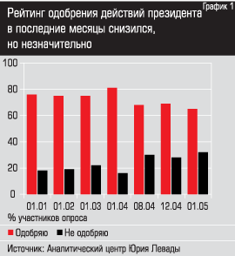
Рис. 1. Рейтинг одобрения действий президента в период с 2001 по 2005 годы.

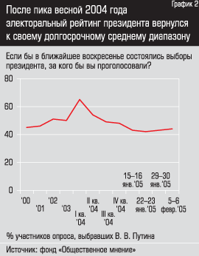
Рис. 2. Электоральный рейтинг В.Путина в период с 2000 по 2005 годы

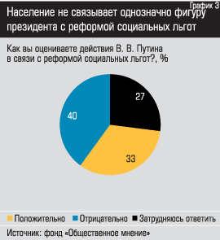
Рис. 3. Рейтинг В.Путина в связи с реформой социальных льгот
Таблица 6.

НАСКОЛЬКО МЫ ЗНАЕМ В.ПУТИНА?

 | Январь 2001г.  (%) | Июнь 2006г.  (%)
Мы и сейчас мало что знаем о Путине | 50 | 37
За время пребывания Путина на посту президента мы много о нем узнали | 30 | 41
Путин сейчас совершенно ясен как человек и как политик | 13 | 19
Затруднились ответить | 7 | 3
Число опрошенных | 1600 | 1600

Таблица 7.
С КАКОЙ ИЗ ОЦЕНОК ДЕЯТЕЛЬНОСТИ ПУТИНА НА ПОСТУ ПРЕЗИДЕНТА РОССИИ ВЫ БЫ СКОРЕЕ МОГЛИ СОГЛАСИТЬСЯ?

 | Май  2002  (%) | Май  2003  (%) | Декабрь  2004  (%) | Август  2005  (%) | Июнь  2006  (%)
я полностью разделяю взгляды и позиции Путина | 19 | 17 | 28 | 13 | 18
я готов поддерживать Путина до тех пор, пока он готов проводить демократические и рыночные реформы в России | 28 | 27 | 25 | 30 | 21
раньше Путин мне нравился, но в последнее время я в нем разочаровался | 10 | 7 | 8 | 11 | 14
до сих пор Путин мне не очень нравился, но надеюсь, что в дальнейшем он будет полезен России | 9 | 10 | 9 | 6 | 7
я поддерживаю Путина за неимением других достойных политических деятелей | 17 | 18 | 19 | 19 | 22
я не являюсь сторонником Путина | 10 | 12 | 7 | 14 | 13
я считаю, что нужно поддерживать кого угодно, только не Путина | 1 | 2 | 1 | 1 | 2
Затруднились ответить | 7 | 5 | 3 | 5 | 7

Таблица 8.
С КАКОЙ ИЗ ОЦЕНОК ДЕЯТЕЛЬНОСТИ ПУТИНА НА ПОСТУ ПРЕЗИДЕНТА РОССИИ ВЫ БЫ СКОРЕЕ МОГЛИ СОГЛАСИТЬСЯ?

 | Возраст опрошенных |  |  |  | Образование опрошенных
 | 18-24 | 25-39 | 40-54 | 55 и старше | Высшее | Среднее | Ниже среднего
я полностью разделяю взгляды и позиции Путина | 19 | 16 | 16 | 21 | 12 | 19 | 21
я готов поддерживать Путина до тех пор,пока он готов проводить демократические и рыночные реформы в России | 21 | 31 | 23 | 19 | 25 | 21 | 17
раньше Путин мне нравился, но в последнее время я в нем разочаровался | 10 | 15 | 13 | 14 | 15 | 16 | 9
до сих пор Путин мне не очень нравился, но надеюсь, что в дальнейшем он будет полезен России | 7 | 7 | 7 | 5 | 7 | 7 | 7
я поддерживаю Путина за неимением других достойных политических деятелей | 20 | 24 | 24 | 18 | 23 | 22 | 20
Я не являюсь сторонником Путина | 10 | 10 | 14 | 18 | 12 | 12 | 17
я считаю, что нужно поддерживать кого угодно, только не Путина | 1 | 1 | 2 | 3 | 2 | 1 | 3
Затруднились ответить | 3 | 3 | 5 | 6 | 5 | 4 | 6

Таблица9.
КАКИЕ ИЗ ЭТИХ КАЧЕСТВ В НАИБОЛЬШЕЙ СТЕПЕНИ СВОЙСТВЕННЫ В.ПУТИНУ?

Варианты ответа | Январь 2001г.  (%) | Июнь 2006г.  (%)
Четкая, последовательная политическая линия | 16 | 14
Профессиональные, интеллектуальные качества | 23 | 28
Государственный подход к решению проблем | 19 | 17
Опыт хозяйственной деятельности | 4 | 5
Опыт политической деятельности | 11 | 14
Сдержанность, рассудительность | 39 | 34
Активность, энергичность | 33 | 28
Волевые качества, мужественность | 25 | 24
Независимость | 11 | 8
Честность, порядочность | 15 | 17
Личное обаяние | 19 | 30
Умение связно излагать свои мысли | 31 | 37
Открытость, доступность | 5 | 9
Уважительное отношение к простым людям | 11 | 16
Гибкость, способность к компромиссам | 11 | 12
Стремление к порядку и законности | 21 | 18
Бескорыстность | 4 | 3
Готовность защищать интересы простых людей | 6 | 9
Культура, образованность | 19 | 32
Другое | 1 | 3
Ничего из этого/ затруднились ответить | 12 | 11

Таблица 10
Если бы эти выборы состоялись в ближайшее воскресенье, то воображаемые избиратели предпочли бы голосовать за следующих кандидатов
(фамилии называли сами опрошенные)

Фамилия кандидата | Доля %
В.Путин | 35
Г.Зюганов | 4
В.Жириновский | 4
Д.Рогозин | 2
С.Шойгу | 1
Н.Харитонов | 1
Ю.Лужков | 1

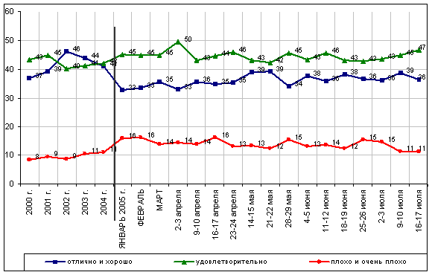
Рис. 4. Динамика оценки работы В.Путина на посту Президента РФ

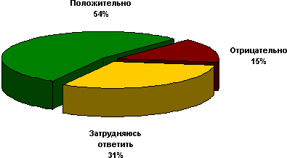

Рис. 5. Динамика оценки деятельности Президента РФ в июле 2006 года

Динамика, %
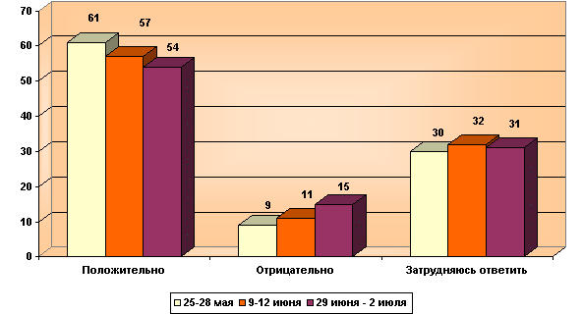
Рис. 6. Динамика оценки деятельности Президента РФ в период
с мая по июль 2006г.

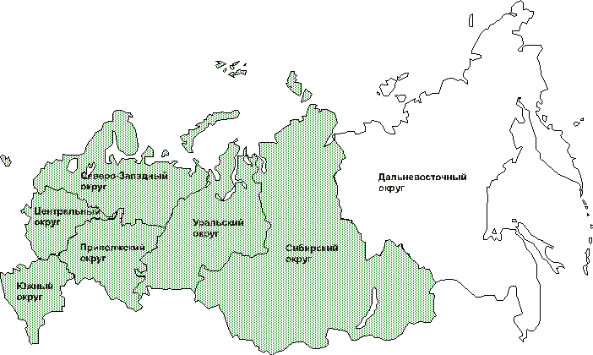

Рис. 7. Положительная оценка деятельности В.Путина на посту Президентв в федеральных округах

